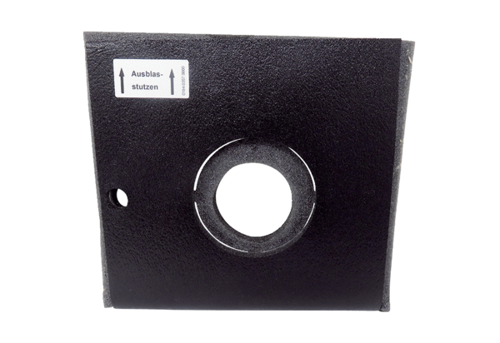Ploča za zvučnu izolaciju SDP ER 17/60-2Asortiman: B
Broj artikla: E059.0709.9000Proizvođač: MAICO

